

Ionic项目实战
目录
第1章 概述 1
1.1 课程目标说明 1
1.2 项目效果演示 1
1.3 Ionic开发简介 2
第2章 开发环境配置 2
2.1 java环境 2
2.2 C++环境 2
2.3 Android ADT环境 3
2.4 Node环境 4
2.5 Git环境 5
2.6 安装时常见问题 5
第3章 快速开始 6
3.1 安装项目依赖 6
3.2 快速创建项目 7
3.3 项目结构说明 8
3.4 打包app 8
第4章 项目结构搭建 9
4.1 为什么要从新整理结构？ 9
4.2 抽取步骤 9
4.3 外面四个js实现步骤 9
4.4 功能模块js的整理步骤 10
4.5 扩展链接 11
第5章 功能实现 11
5.1 路由的实现 11
5.2 引导页的实现 11
5.2.1 Swiper3 11
5.2.2 创建引导页步骤 12
5.2.3 使用swiper步骤 12
5.3 首页的实现 13
5.3.1 京东项目布局改造 13
5.3.2 Ion-view的生命周期 13
5.4 延迟加载的实现 13
5.5 Ionic中的页面跳转和参数传递 14
5.5.1 Ionic中的路由跳转方式 14
5.5.2 Ionic中的参数传递 14
5.6 数据请求 15
5.6.1 $http服务使用 15
5.6.2 promise/A+规范 17
5.6.3 $q服务 18
5.6.4 Ion-refresher介绍 20
5.6.5 使用介绍 20
5.7 上拉加载更多 20
5.7.1 ion-infinite-scroll 介绍 20
5.7.2 使用介绍 20
5.8 IndexDb 21
5.8.1 简介 21
5.8.2 和webSQL的比较 21
5.9 ng-cordova 21
5.9.1 官网 21
5.9.2 使用步骤 21
5.10 白名单设置 22
5.10.1 页面代码 22
5.10.2 设置白名单 23
5.10.3 代码实现 23
5.10.4 文章资料 24
5.11 双击退出应用 24
5.11.1 实现思路 24
5.12 app图标 24
5.13 项目优化 26
第6章 插件扩展 26

概述

课程目标说明
用前端技术+混合开发框架的东西，开发出来一个手机app。

项目效果演示


Ionic开发简介
配置环境
搭建骨架（路由和MVC）
写页面（乱炖）
操作手机（外挂）

开发环境配置

java环境
Android ADT需要
- 在百度上搜索“java jdk下载”并安装
- 配置到全局变量JAVA_HOME 中
http://jingyan.baidu.com/article/f96699bb8b38e0894e3c1bef.html

C++环境
Node需要
1、注意要从新安装一下vs2016，把c++环境勾选上。
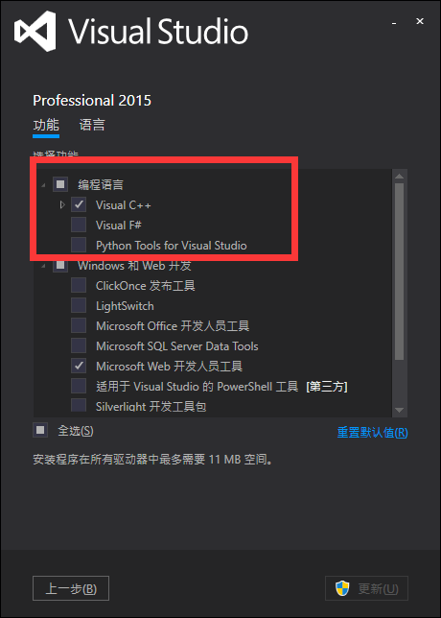

Android ADT环境
打包android应用的时候需要
1、下载安装ADT所需要的手动安装包
http://www.androiddevtools.cn/
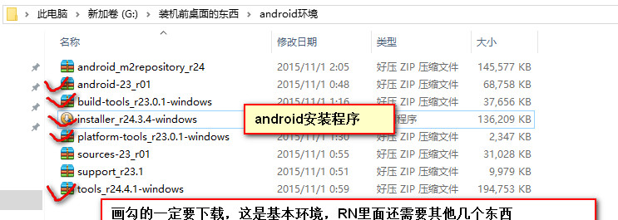

2、点击installer_r24.3.4-windows进行安装，其他文件只需要解压缩后，放置结构如下图即可。Android项目结构
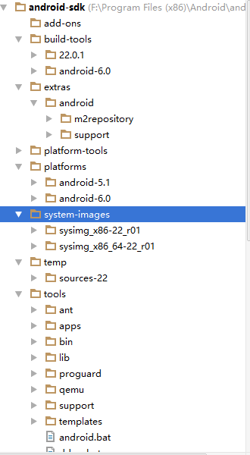

Android-sdk
Platform-tools
Tools
Build-tools
extras

3、配置到全局变量ANDROID_HOME 中
请参考2.6中的第一个问题进行配置，然后在命令窗口中输入adb进行检测。

Node环境
下载一些插件环境需要
1、在百度搜“node下载”，安装即可，默认已经配置到环境变量中。

Git环境
下载ng-cordova插件需要，源代码管理
1、在百度搜“git下载”，安装即可环境安装遇到的问题
2、配置到全局变量
http://jingyan.baidu.com/article/9f7e7ec0b17cac6f2815548d.html

安装时常见问题
1、在运行ionic build android的时候报错[Error:ANDROID_HOME is not set and “android” command not in your PATH. 这个时候要这样设置：
ANDROID_HOME：C:\Program Files\android（有tools文件夹的根目录）
path：%ANDROID_HOME%\tools;%ANDROID_HOME%\platform-tools
2、这个是问题是在环境变量配置的PATH中要添加上C:\Windows\System32
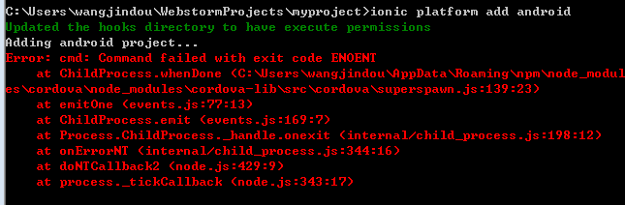 3、一直遇到这个问题，找不到build-tools
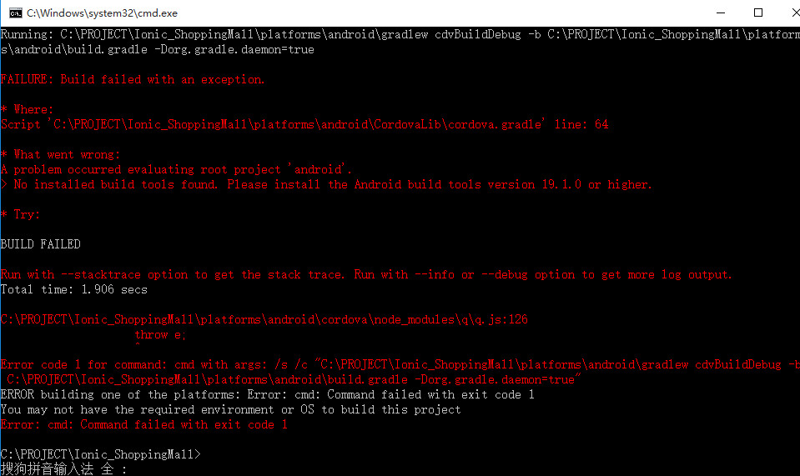
解决办法
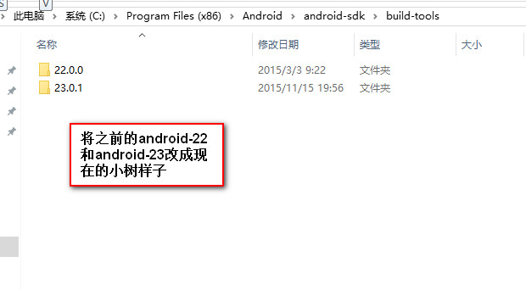
4、下载cordova时当命令窗口出现以下错误时，排除非网络问题（下载一下别的包仍不成功），有可能是你设置了代理；
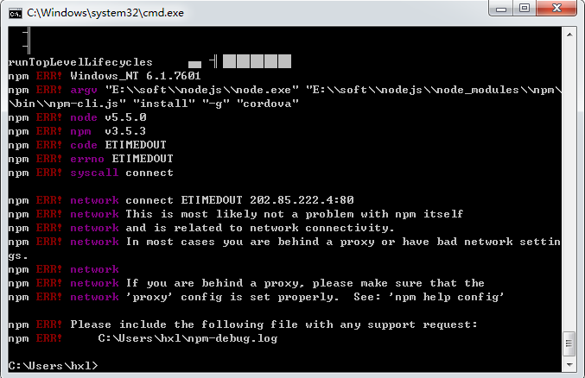
解决方法：查看.npmrc文件里是否设置了代理，如果设置了把其删除即可，这个文件的位置我当时是按老师建议放在了C盘－用户－用户名文件夹下。文件内容删除后剩下这些便可以了，然后再去命令窗口输入：npm install -g cordova

5、这个问题是把c盘/用户/用户名下的/.gradle文件夹删掉，然后运行 ionic build android
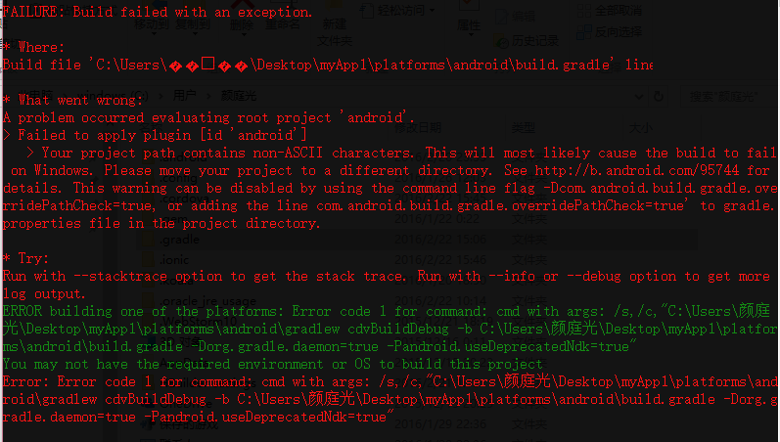

6、常见得问题
（1）先检查自己配置的各种环境变量
（2）不要用淘宝的镜像，都用npm官方的
（3）不要有中文目录
（4）网络原因

快速开始

安装项目依赖
- 打开命令窗口,在搜索中输入cmd
- 输入npm install -g cordova ionic

快速创建项目
- 先找到一个放项目的位置
- 在目录中按住shift键右击,在当前文件夹打开命令窗口
- Ionic start myApp(默认是tab样式)
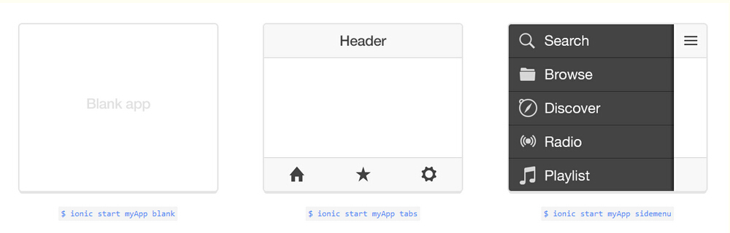

项目结构说明
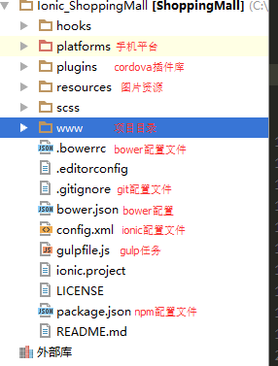

打包app
- 先找到项目的根目录
- 在目录中按住shift键右击,在当前文件夹打开命令窗口
- Ionic platform add android
- Ionic build android

项目结构搭建

为什么要从新整理结构？
方便运维，结构清晰，方便查找
方便我们的团队开发

抽取步骤
控制项目启动的app.js
控制路由跳转的route.js
控制全局变量的global.js
控制不同平台兼容性的config.js

功能模块划分
Controller：业务逻辑
Factory:数据请求访问，和服务器进行操作。
Html页面：功能界面
Route:子功能路由js，控制我们的页面跳转。

外面四个js实现步骤
1、创建四个控制全局功能的js文件
2、把每个js文件变成模块
app：run
config: config
global: constant
route: config
3、把js文件在html中引入
4、在app.js 文件中注入我们其他三个模块的东西（加入功能）

route.js
1、通过angular.module.config方法定义路由
2、引入$stateProvider（）, $urlRouterProvider

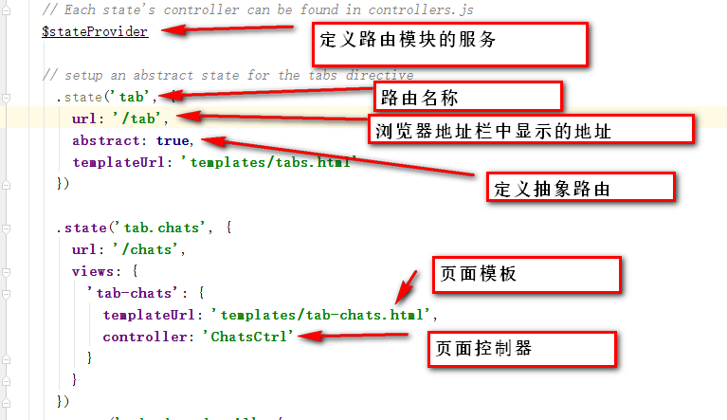

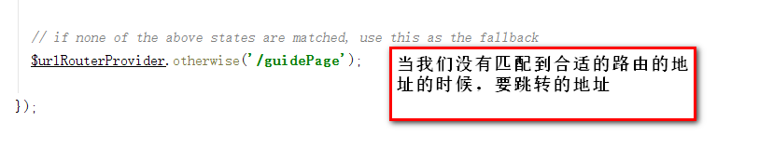
3、就是根据浏览器url地址后面#部分后面你的变化匹配不同的路由，匹配到合适的路由之后，就会把templateUrl中写得页面模板渲染到我们页面中的<ion-vav-view>,如果页面中有很多的<ion-nav-view>组件，他就会根据组件中的name属性的值进行选择渲染。Controller属性中的控制器会被自动渲染到模板页面中，变为ng-controller=”控制器名称”。

Global.Js
1、通过angular.module.constant定义成模块，不经常改变的东西放在这里面。
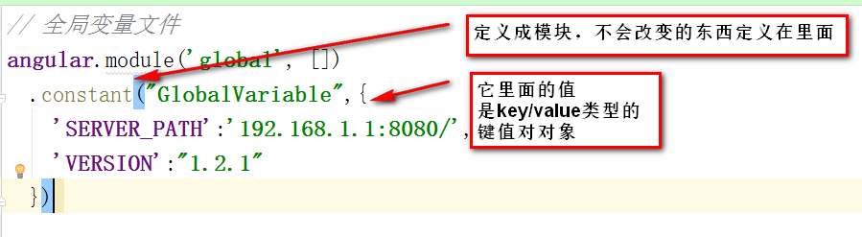
2、如果要使用，在其他模块中注入服务就可以了，比如GlobalVariable，在其他模块中就可以把里面的属性都点出来。

Config.js
- 通过angular.module.config定义成模块
- 注入$ionicConfigProvider服务
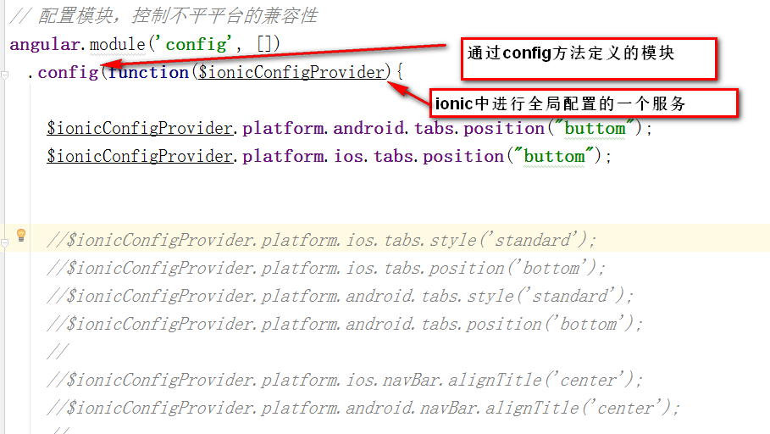

功能模块js的整理步骤
- 创建四个文件
Controller文件：控制业务逻辑的
Route文件：功能模块路由
Service文件：数据请求访问的
Html页面
2、把每个js文件变成模块
Controller: angular.module.controller
route: angular.moduleconfig
service: angular.modulefactory
route: angular.moduleconfig
3、把js文件在html中引入
4、在模块js文件中注入需要的服务和模块

扩展链接
http://ngionic.com/2014/12/ionic-javascript-api-ionicconfigprovider/
http://ngionic.com/2014/12/ionic-javascript-api-ion-view-%E8%A7%86%E5%9B%BE%E7%9A%84%E7%94%9F%E5%91%BD%E5%91%A8%E6%9C%9F%E5%8F%8A%E4%BA%8B%E4%BB%B6%E9%9B%86%E5%90%88/

功能实现

路由功能

Ui-router的介绍
Github地址：https://github.com/angular-ui/ui-router
ui-router 他算是angular中进行路由跳转的一个第三方插件，本质是对ng-route进行了一些封装。

- 通过npm install angular-ui-router下载
- 在index.html启动页面中引入js文件，引入顺序要注意，因为需要angular中的ng-route的东西，所以要在引入angular.js文件之后引入。
- 需要引入ui-router模块
- 在html中的某个标签加上ui-view标签，作用就是在页面中挖了一个坑，之后的模板页面就往这里面填。
- 在js文件中编写我们的路由。
- 根据浏览器地址栏的变化，匹配不同的路由，然后进行模板页面的渲染和控制器的加载。

抽象路由的实现
为了实现在一个页面中可以出现多个坑（模板页面替换位置），才实现了抽象路由的概念
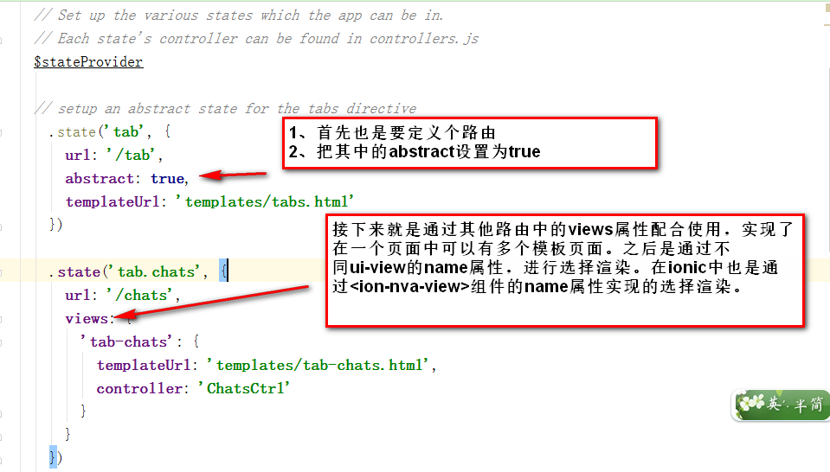

注意点：
1、抽象路由是不会被单独匹配渲染的，只有配合子路由的实现才能渲染虚拟路由中的模板
2、子路由中的路由名称中的点是有实际意义的，是为了配合虚拟路由，实现父子路由的层级关系。

Ionic中路由实现
1、在index页面中加入<ion-nav-view></ion-nav-view>标签，在ionic中ui-router的ui-view已经被<ion-nav-view>组件封装了，所以不会出现在页面中。
2、要写路由模块的配置信息，通过angular.module.config配置路由信息（设置路由名称，url地址，模板页面，controller）
3、在index.html页面把路由js引进来，在app.js中注入路由模块的功能
4、把页面的功能包裹在ion-view或者是ion-tab标签中
5、根据浏览器中url地址的变化，匹配不同的路由
6、渲染我们的模板页面到相应的<ion-nav-view></ion-nav-view>组件中

引导页的实现

创建引导页步骤
1、创建四个功能模块文件
2、编写模块功能，（这里从之前的代码复制html页面和css样式）
3、在index.html页面中引入三个文件(controller,route,service)
4、将功能路由在总路由中注入

Swiper3简介
官网：http://www.swiper.com.cn/
Swier3插件结构：
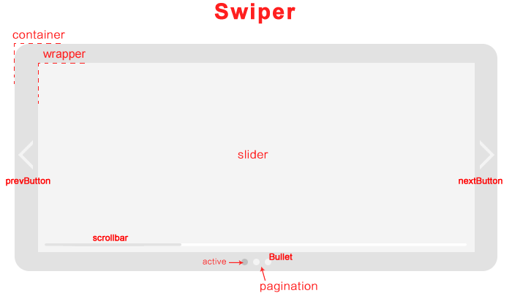

使用swiper步骤
1、在任意一个位置打开开命令窗口，输入npm install bower –g
2、在项目根目录打开命令窗口，输入bower install swiper –save
3、在index.html页面引入swiper.min.css，swiper.min.js
4、把页面中的html代码加上对应的class样式
5、在controller中初始化swiper插件，并设置相应的属性

首页的实现

京东项目布局改造
1、创建四个首页面功能文件,修改里面的内容
2、在index页面引入四个文件
3、在总路由中注入子功能路由，controller,service也都要在子功能路由中注入

Tab模板改造
1、对ion-tabs里面变为四个ion-tab组件
2、对四个ion-tab组件的名称，图标，跳转地址进行了修改，ion-nav-view组件的name属性改掉
3、把tabs的抽象路由给抽取了出来，变为一个功能模块
4、在index页面中引入tabs的相关文件
5、在总路由中注入tabs.route模块

动态生成swiper
1、在controller中模拟请求后台数据，把请求回来的数据放到$scope上
2、在html页面中通过ng-repeat指令循环生成slider滑动页
3、初始化swiper对象，注意最好把observeParents，observer这两个属性设置为true.
4、要注意初始化swiper的时间，最好放在$ionicView.afterEnter
中

Ion-view的生命周期
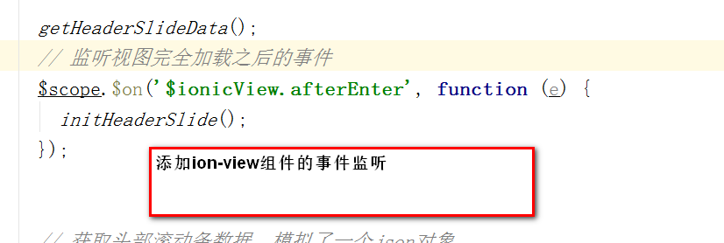

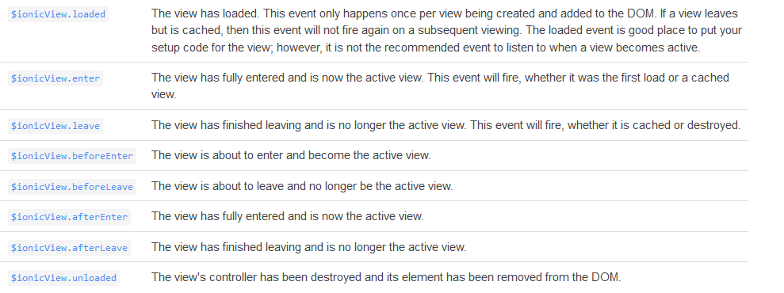

Ionic中清理缓存的四种方法
http://ionicframework.com/docs/api/directive/ionNavView/

延迟加载的实现
Imagelazyload
http://www.cnblogs.com/cloudgamer/archive/2010/03/03/ImagesLazyLoad.html
jquery.lazyload不能在ionic中使用
http://www.cnblogs.com/yzg1/p/5051554.html

angular中实现延迟加载
http://segmentfault.com/q/1010000002730440?_ea=192608
me-lazyimg
https://github.com/Treri/me-lazyimg/blob/master/me-lazyimg.js
angular-imglazyload
https://www.npmjs.com/package/angular-imglazyload
ionic-image-lazy-load（专门的Ionic图片延迟加载插件）
https://github.com/paveisistemas/ionic-image-lazy-load

延迟加载插件使用步骤
1、用bower进行下载
2、在index页面中引入ion-image-lazy-load.js文件
3、在app.js中注入ionicLazyLoad服务
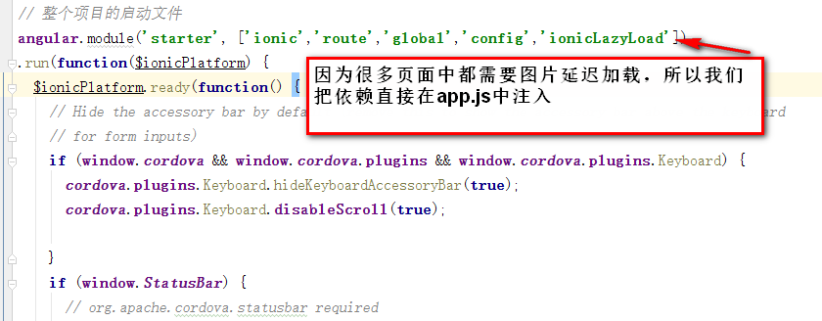
4、在ion-content组件上加上lazy-scroll指令，注意lazy-scroll指令只能作用于Ionic-content组件上。
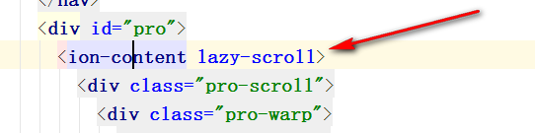

5、把滚动容器中所有img标签的src属性替换为image-lazy-src

Ionic中的页面跳转和参数传递

Ionic中的路由跳转方式
- 通过代码的方式进行跳转
- 在controller里面注入$state服务
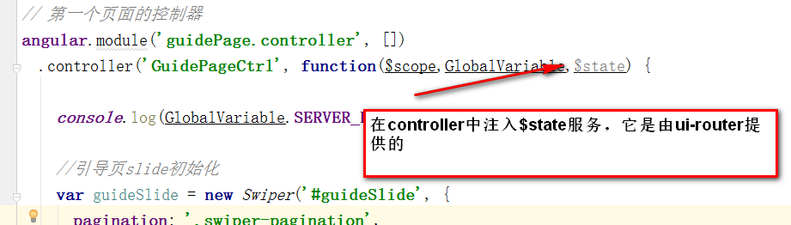
（2）在页面中给单击按钮增加单击事件
（3）在事件方法里面调用$state.go(“路由名称”)
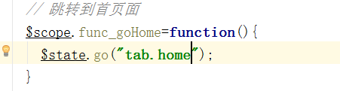
- 通过href属性进行跳转
注意：写我们跳转的锚记，url地址进行跳转
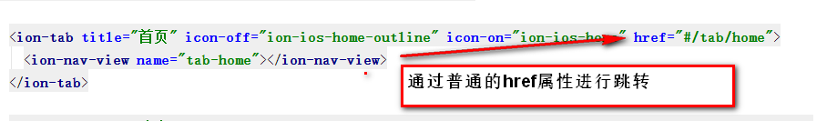
- 通过ui-sref属性进行跳转
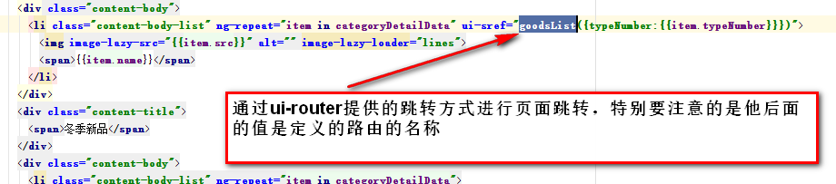

Ionic中的参数传递
- 先修改路由，在路由中加上参数
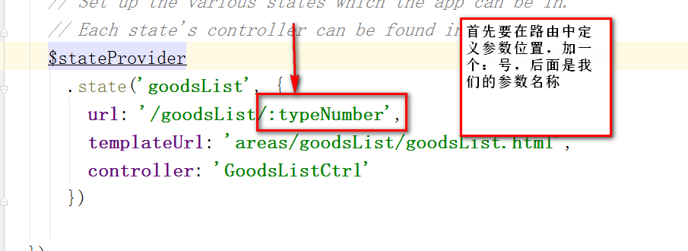
- 将参数进行传递
（1）ui-sref：ui-sref="goodsList({typeNumber:1})”
（2）http://my.oschina.net/u/1416844/blog/470741
<a href="#/goodsList/34">跳转到商品详细页面</a>
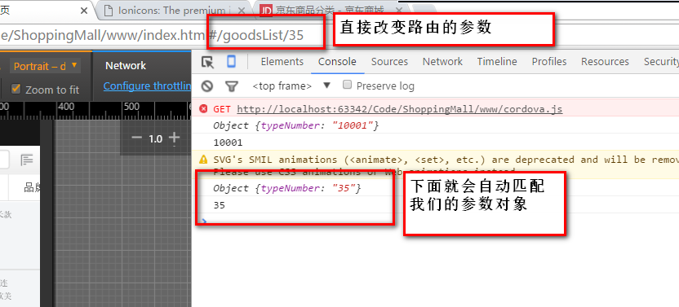
（3）代码跳转
$state.go('goodsList',{typeNumber:666});

- 在controller里面注入$stateParams服务，是一个参数对象
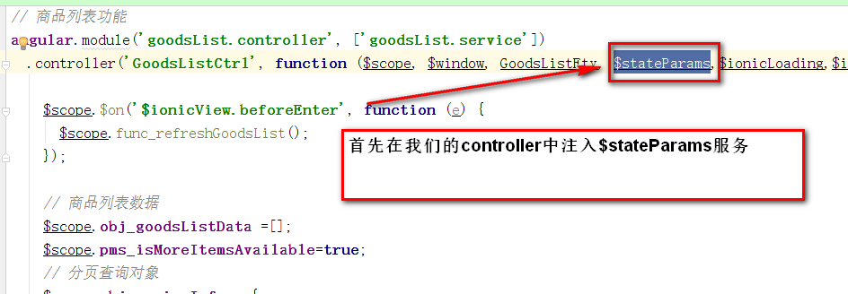
4、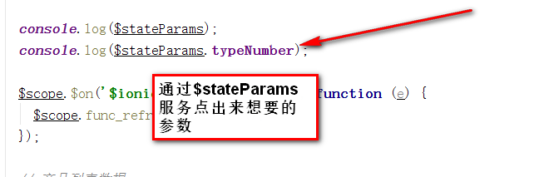
5、其他：用LoaclStorage传递参数。

数据请求

Angular中的service(父级概念)（了解）
包含Service,Factory,Provider三个子级概念，都是返回service（父级概念）对象
三种概念定义模块的使用场景
Factory:返回一个匿名对象，匿名对象中是方法的集合
Service:在一个模块中返回多个服务，适合用service创建模块
Provider：是service的底层实现，angular本身的东西，提供的服务

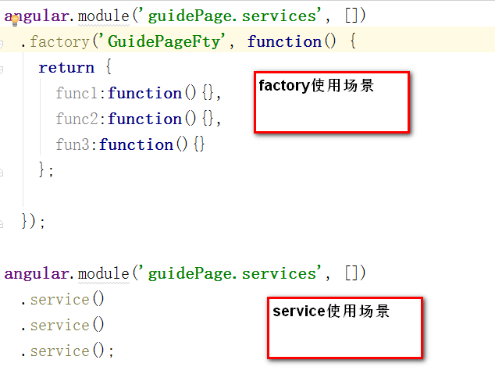

$http服务使用
$http使用简介
http://www.2cto.com/kf/201506/405137.html

1、在Factory中注入$http服务
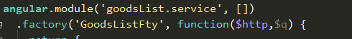
2、请求使用
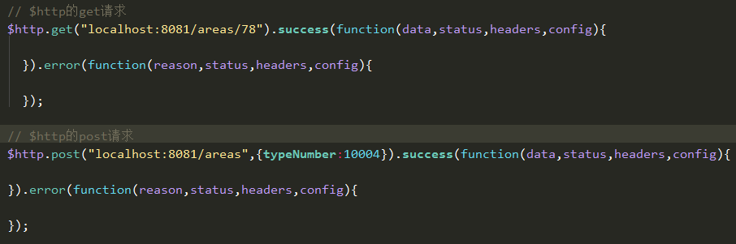
3、$http服务的跨域请求访问
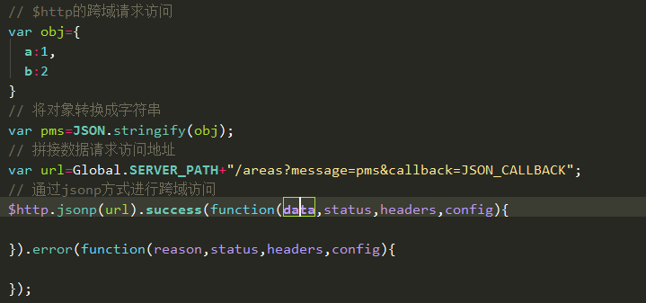

$q服务
$q服务的使用：
http://blog.csdn.net/renfufei/article/details/19174015

$q服务使用步骤：
1、首先要子啊factoruy中注入$q服务
2、在Factory中使用如下图
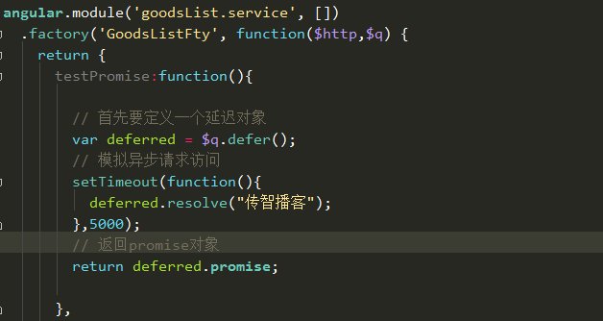
3、在controller中使用
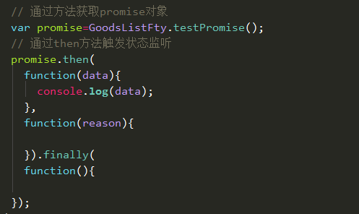

4、上一个操作的输入时下一个操作的输入
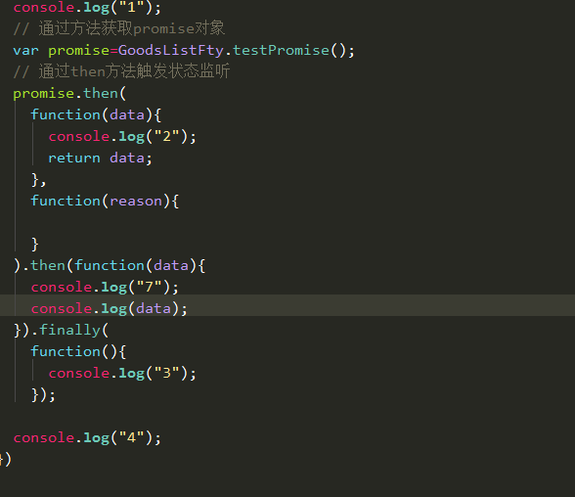

Promise/A+规范（了解）

Promise/A+规范简介
http://www.jb51.net/article/50725.htm
Es6中的promise规范
http://web.jobbole.com/85297/

Promise的实现
因为他只是一个规范，所以在不同的框架或者平台下有不同的实现
Angular：$q服务
Node：q模块，co，then
Es6:Promise, yield
Es7：async await

规范出现的原因
1、我们不知道异步请求什么时候返回数据，所以我们就需要些回调函数。但是在某些情况下我们需要知道数据是在什么时候返回的，然后进行一些处理。
2、当我们在异步回调里面处理的操作还是异步操作的时候，这样就形成了异步回调的嵌套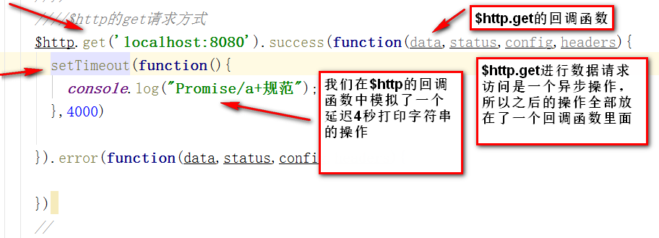

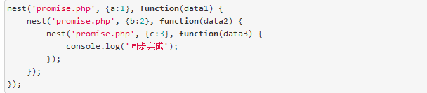
3、正是为了杜绝以上两种情况的出现，社区出现了Promise/a+规范
4、
Promise/a+出现就是为了解决异步深层嵌套
Promise/a+本质就是改变了一种书写格式

规范的内容是什么（重要）
1、不管进行什么操作都返回一个promise对象，这个对象里面会有一些属性和方法（这个效果类似于jquery中的链式编程，返回自己本身）
2、这个promise有三种状态
Unfulfilled（未完成，初始状态）
Fulfilled（已完成）
Failed（失败、拒绝）
3、这个promise对象的使用时通过then方法进行的调用
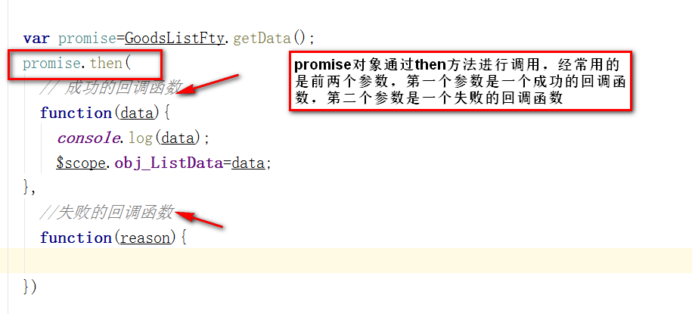

原理图
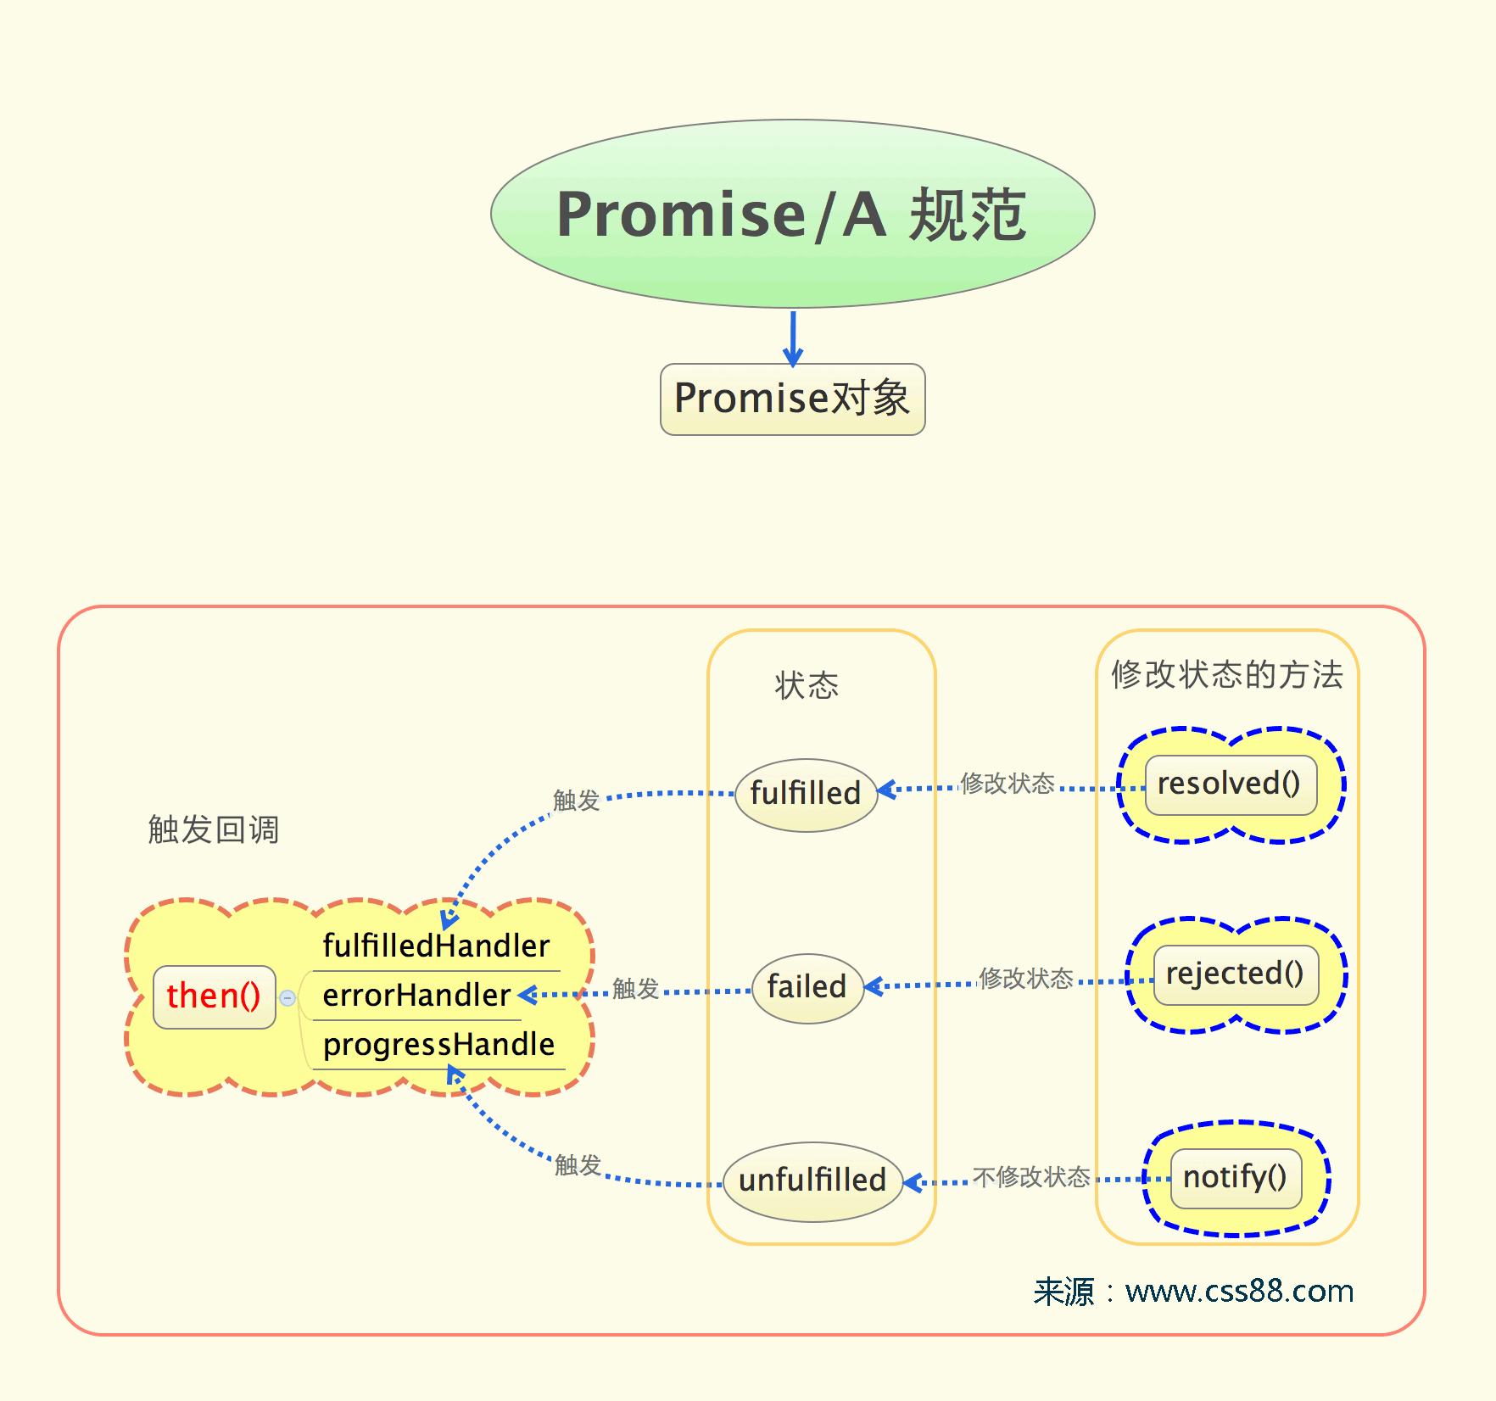

怎么对promise对象的状态进行改变那？
- 通过$q服务的deffer方法定义出来一个延迟对象。
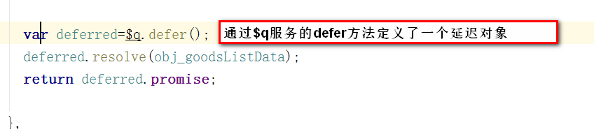

2、这个延迟对象都有三个方法
- resolved方法：当数据请求成功的时候调用，参数是成功返回的数据对象，把promise对象Unfulfilled状态改为fulfilled状态。
- rejected方法：当数据请求失败的时候调用，参数是失败的原因，把promise对象Unfulfilled状态改为failed状态。
- 怎么知道在promise中调用哪个回调函数那，就是通过promise对象的状态进行判断的。

Promise/A+规范表现形式：
1、可以通过链式编程的方式对异步操作进行同级处理
2、上一个操作的输出值是下一个操作的输入值

完整使用说明
$http配合$q的使用
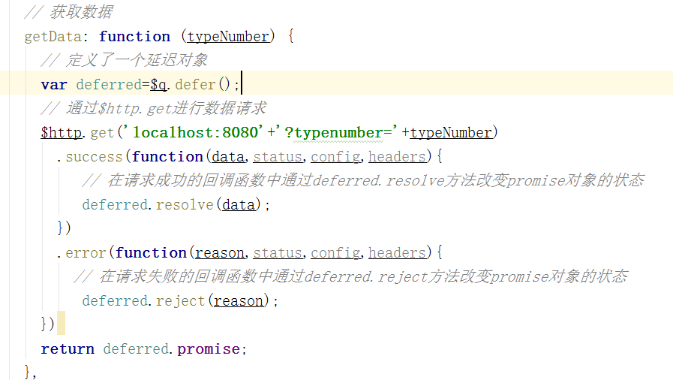
在controller中使用
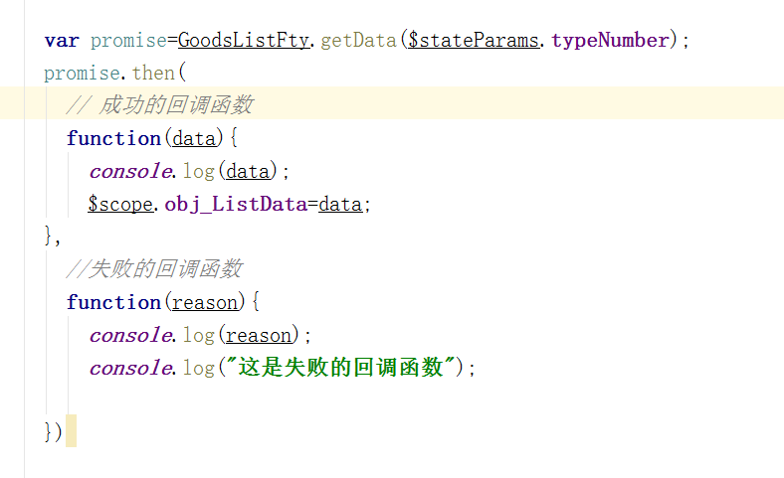

下拉刷新

Ion-refresher介绍
Ion-refresher:必须在ion-content标签里面使用，而且必须紧挨着ion-content标签。

使用介绍
- 添加ion-refersher标签，然后配置里面的属性
- 实现获取数据触发的方法
- 在获取数据完毕后停止广播

上拉加载更多

ion-infinite-scroll 介绍
必须在ion-content标签里面使用，而且必须紧挨着ion-content标签。在底部

使用介绍
- 添加ion-infinite-scroll标签，然后配置里面的属性
- 实现获取数据触发的方法
- 在获取数据完毕后停止广播

$emit.$on
http://www.tuicool.com/articles/qIBNve

生命周期的问题？
如果在enter时间中执行刷新方法，会报错，数据还没有出来，可是页面已经渲染，加载更多的距离大于1%所以会一直执行
$scope.$on('$ionicView.enter', function (e) {
$scope.func_refreshGoodsList();
});
所以我们要放在beforeEnter事件中执行
$scope.$on('$ionicView.beforeEnter', function (e) {
$scope.func_refreshGoodsList();
});

没有数据提示问题？
要添加没有数据的提示，在刷新和加载的方法里面要对返回来的result数据进行非空判断，然后修改pms_isMoreItemsAvailable的值
<div ng-hide="pms_isMoreItemsAvailable" style="text-align: center">
<span>我去，地主家也没有余粮啊！</span>
</div>

循环加载的问题？
通过ng-if方法来控制加载更多的无限循环
默认pms_isMoreItemsAvailable=true
<ion-infinite-scroll ng-if="pms_isMoreItemsAvailable" on-infinite="func_loadMoreGoodsList()" distance="1%">
</ion-infinite-scroll>

遮罩层
$ionicLoading.show({
template: "正在载入数据，请稍后..."
});
在广播完毕之后执行取消遮罩层
setTimeout(function(){
$ionicLoading.hide();
},1000)

IndexedDb

简介
indexedDB是HTML5-WebStorage的重要一环，是一种轻量级NOSQL数据库。相比web sql(sqlite)更加高效，包括索引、事务处理和健壮的查询功能。

和webSQL的比较
允许快速索引和搜索的对象，所以在HTML5 的 web应用程序中， 你可以有效管理你的数据和高效率的读/写操作。
W3C主推的离线数据库类型，逐渐替代Web SQL类型数据库，更新效率高并不断完善。
工作在异步模式下执行每步操作。让你使用高效率的的JavaScript事件驱动模块
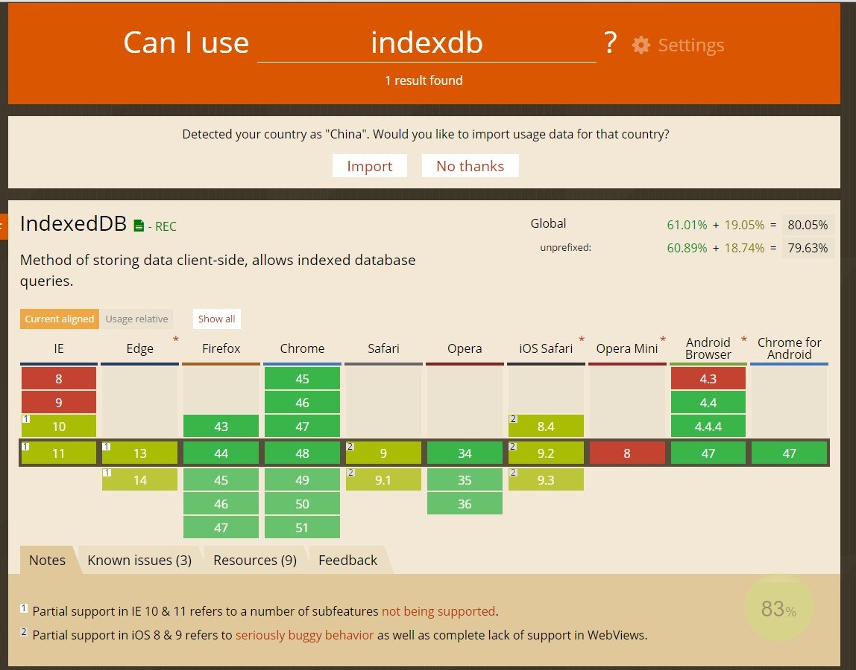

ng-cordova

官网
http://ngcordova.com/docs/

使用步骤
- 下载ng-cordova的js文件
在项目根目录下面打开命令窗口，输入
bower install ngCordova -save
- 在index.html文件中引入ng-cordova.js文件
- 在app.js(项目入口中)引入依赖
angular.module('myApp', ['ngCordova'])
4、在$ionicPlatform.ready事件中使用插件功能，就是开始使用我们的插件
5、下载相应功能的插件，按照官方文档使用就可以了
在项目根目录下面打开命令窗口
cordova plugin add [插件名称]

调用手机摄像头功能保存头像
1、调用actionsheet
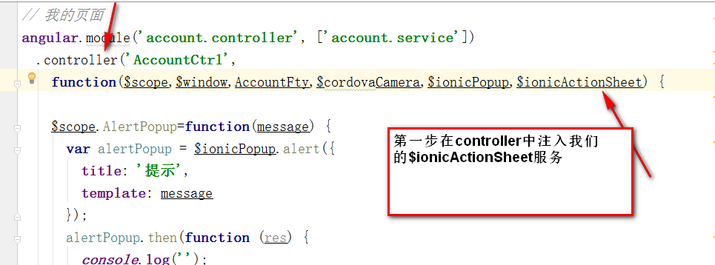

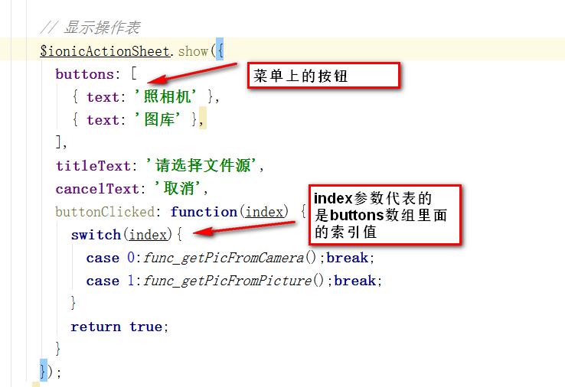

注意点：
一定要把common.css中的关于actionsheet的样式给加载进去，否则样式打包之后会错乱
怎么调用cordova-camara插件
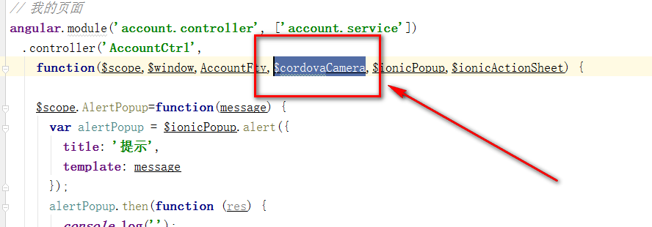
http://my.oschina.net/u/1416844/blog/491533

常见问题
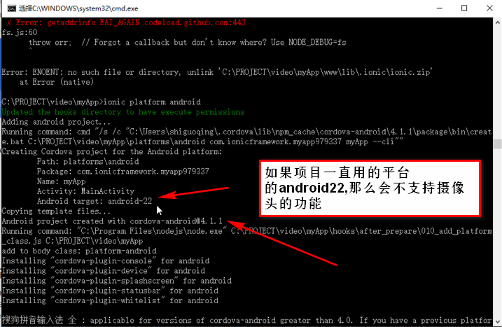
这个时候你需要运行
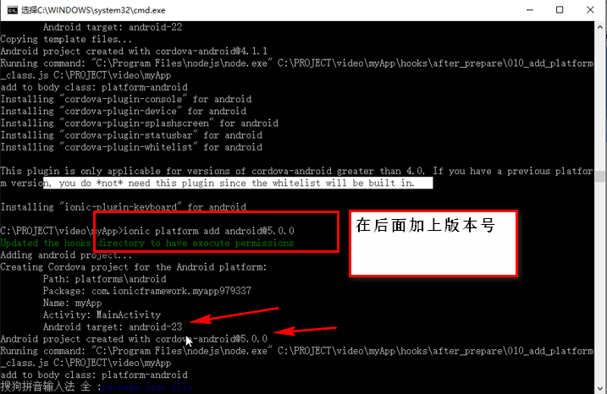
Base64文件介绍
http://www.aimks.com/css-path-data-image-png-usage-base64.html
http://www.zhihu.com/question/36306744/answer/71626823

白名单设置

页面代码
<a class="telephone" href="tel:88889999">88889999</a>

设置白名单
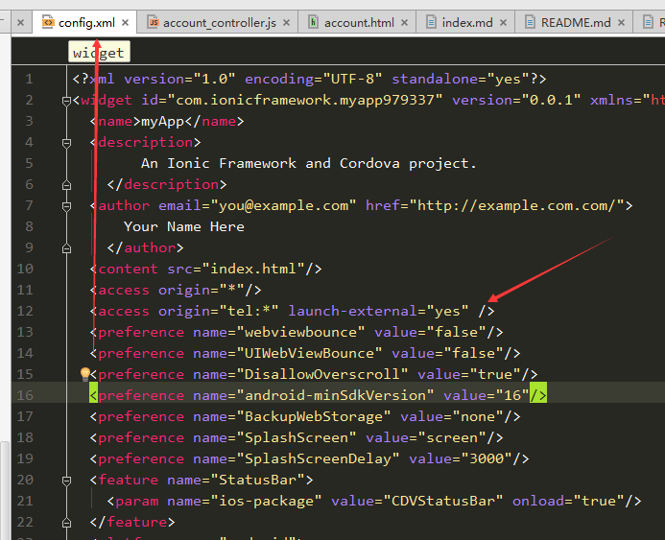

代码实现
方法一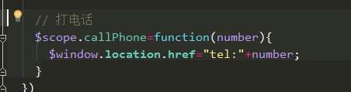

方法二：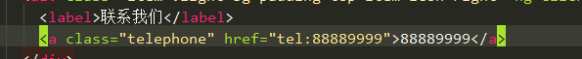

文章资料
http://rickluna.com/wp/2012/02/making-a-phone-call-from-within-phonegap-in-android-and-ios/

app图标
1、在项目的根目录下创建resources文件夹。
2、在文件夹中都放入icon.png（应用图标，最小192x192px，不带圆角），splash.png（启动屏幕，最小2208x2208px，中间区域1200x1200px）(可以是png、psd、ai)
3、在cmd中进入项目所在文件夹执行：必须联网
1  2 | ionic resources --icon  ionic resources --splash
4、项目中的config文件中是这样
<platform name="android">
<icon src="resources\android\icon\drawable-ldpi-icon.png" density="ldpi"/>
<icon src="resources\android\icon\drawable-mdpi-icon.png" density="mdpi"/>
<icon src="resources\android\icon\drawable-hdpi-icon.png" density="hdpi"/>
<icon src="resources\android\icon\drawable-xhdpi-icon.png" density="xhdpi"/>
<icon src="resources\android\icon\drawable-xxhdpi-icon.png" density="xxhdpi"/>
<splash src="resources\android\splash\drawable-land-ldpi-screen.png" density="land-ldpi"/>
<splash src="resources\android\splash\drawable-land-mdpi-screen.png" density="land-mdpi"/>
<splash src="resources\android\splash\drawable-port-ldpi-screen.png" density="port-ldpi"/>
<splash src="resources\android\splash\drawable-port-mdpi-screen.png" density="port-mdpi"/>
<splash src="resources\android\splash\drawable-port-hdpi-screen.png" density="port-hdpi"/>
</platform>
<icon src="resources\android\icon\drawable-xhdpi-icon.png"/>
5、因为在运行的时候要上传图片，所以需要联网不错的插件
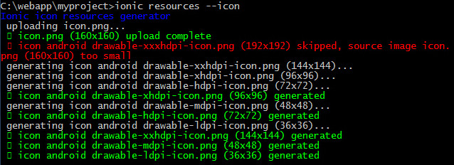

双击退出应用

实现思路
$cordovaToast
$ionicPlatform.registerBackButtonAction
$location.path
判断时候是第一次进入应用

其他平台介绍
P++支付平台
极光推送平台
微信开发平台

项目优化
使用gulp压缩源代码

插件扩展
http://git.oschina.net/Cheergoal/BarcodeScanner
http://cordova.apache.org/docs/en/latest/guide/hybrid/plugins/index.html
http://www.iteye.com/blogs/subjects/cordova
www.oschina.net/question/2296277_232018

angular，ui-router，indexdb，swiper,媒体查询，rem，cordova，ng-cordova，Promise/A+
css3动画,scss,gulp

